京东健康抢跑医院场景营销
广 告 主：京东健康
所属行业：互联网医疗行业
执行时间：2022.12.09-12.16
参选类别：效果营销类
营销背景
传播背景：
2022年年底，国内疫情科学防控政策调整，防控措施逐步开放，各地感染人数增多，导致医疗资源被挤兑，京东健康为方便民众病情咨询，特开设针对新冠感染的线上专诊。
面临挑战：
为借势第一波感染高峰期，推广京东健康线上便民发热门诊及在线医生服务；京东健康品牌方急需通过垂直渠道渗透大健康人群，扩大服务曝光，建立用户线上问诊心智。
营销目标
锁定一二三线重点城市的三甲医院作为投放媒介，辐射感染新冠及关注健康或有健康焦虑意识人群，以快速推广京东健康公众号，扩大品牌声量，提升品牌力；并结合线下地推拉新手段，展开一系列近地营销的品牌推广事件。
策略与创意
划分传播圈层，精准利用媒体平台
综合当下科学防控措施调整，以医院端近地营销为切口，展开规模性的场景推广，通过核心场景影响力辐射外围人群，强曝光医院硬广抢占心智，一对一推广深度种草京东健康发热门诊服务，整合资源优势 实现品牌推广与品牌价值。
执行过程/媒体表现
1、绿葆取袋机助力京东健康渗透医院场景
患者在医院就诊后，使用微信扫自助袋子机码，通过关注公众号免费领取药袋子。每个患者用户需使用真实手机终端扫码，用户自动授权个人公开信息给绿葆平台，通过一人一码技术，形成每个用户的真实领袋路径，其中包括用户授权、关注公众号、领袋记录ID等路径数据，保障用户的唯一性和真实性。本次京东健康项目投放绿葆取袋机开屏，呈现京东健康发热门诊等信息，高曝光大屏指引用户扫描二维码跳转至京东健康落地页进行浏览后关注京东健康公众号，实现袋子领取。
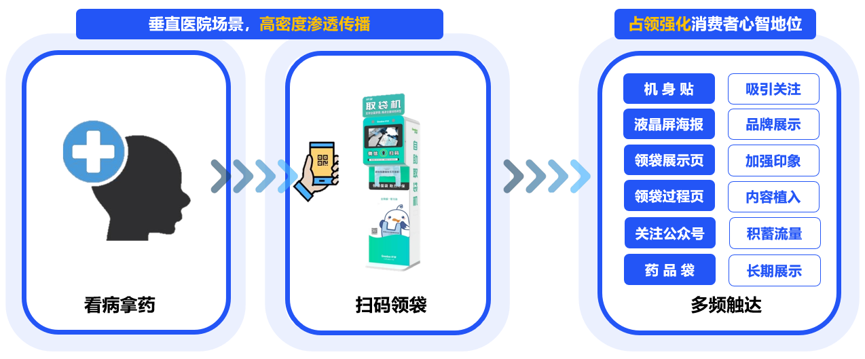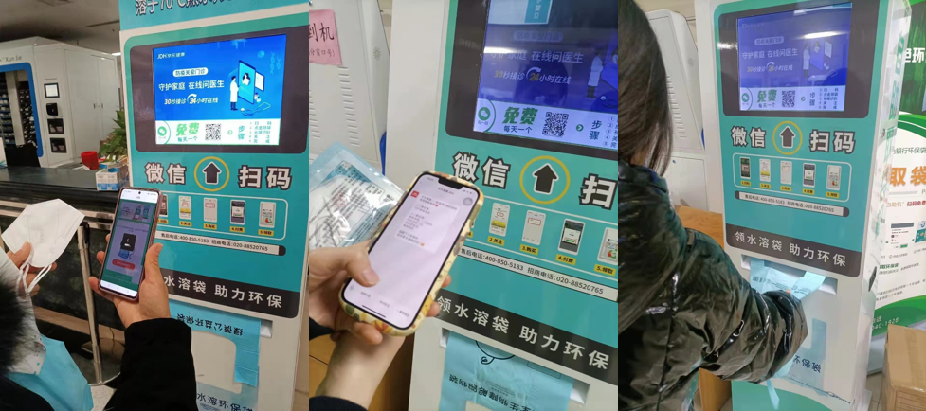
2、一对一地推实现深度营销强转化
在核心重点城市的发热门诊部署品牌一对一地推营销服务，高效精准触达目标人群，通过实地产品使用及服务介绍，实现有效转化。
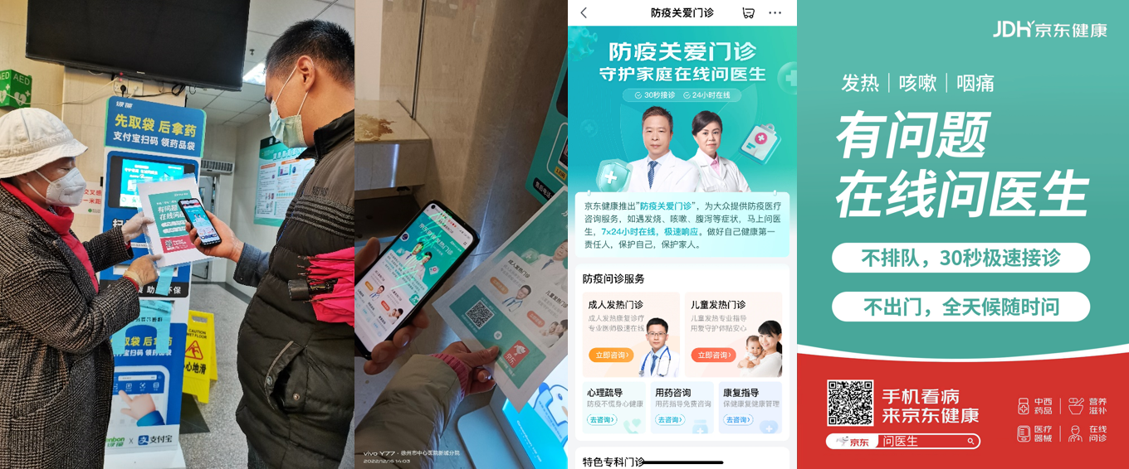
营销效果与市场反馈
结合绿葆全国600多家医院的线下资源，通过取袋机的广告曝光覆盖及地推人员的线下推广，共触达患者超2,520万人次，拉新数量超50万人，参与线上门诊互动超28万人次，为京东健康打造品牌曝光-好感提升-用户转化完整的销售流程。

